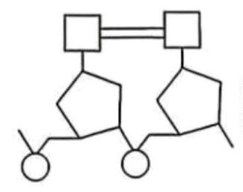生物学
本试卷满分 100 分，考试用时 75 分钟。
一、选择题：本大题共 16 小题，共 40 分。第 1～12 小题，每小题 2 分；第 13～16 小题，每
小题 4 分。在每小题列出的四个选项中，只有一项符合题目要求。
1. 我国大力推进生态文明建设，促进人与自然和谐共生。下列叙述错误的是（ ）
A. 生态环境法典的颁布，有利于对生态环境的系统性保护
B. 国家公园和国家植物园的建立，可有效保护生物多样性
C. 退耕还林工程的实施，有利于区域可持续发展
D. 绿色生活方式的倡导和践行，增大了生态足迹
2. 紫外线辐射能使 DNA 分子形成异常化学键（如图）。该异常化学键发生在（ ）
A. 碱基 B. 磷酸 C. 脱氧核糖 D. 核糖
3. “酵母菌的纯培养”实验中，下列操作不规范的是（ ）
A. 在火焰旁冷却接种环 B. 试管棉塞放超净台上
C. 接种前灼烧试管口 D. 划线时轻柔而迅速
4. 被子植物花粉发育过程中，小孢子会发生一次有丝分裂，形成一个营养细胞（未来发育成花粉管）和一
个生殖细胞（未来发育成精子），这两个细胞（ ）
A. 基因组序列不同 B. 来源不同
C. 染色体数目相同 D. 表达的基因相同
5. 用玻璃纸（半透膜）密封长颈漏斗口，向漏斗内注入蔗糖溶液，将装置浸入盛有清水的烧杯中并使漏斗
管内外液面等高。据图推测，一段时间后漏斗内外分子的分布情况可能是（ ）
第 1页/共 10页

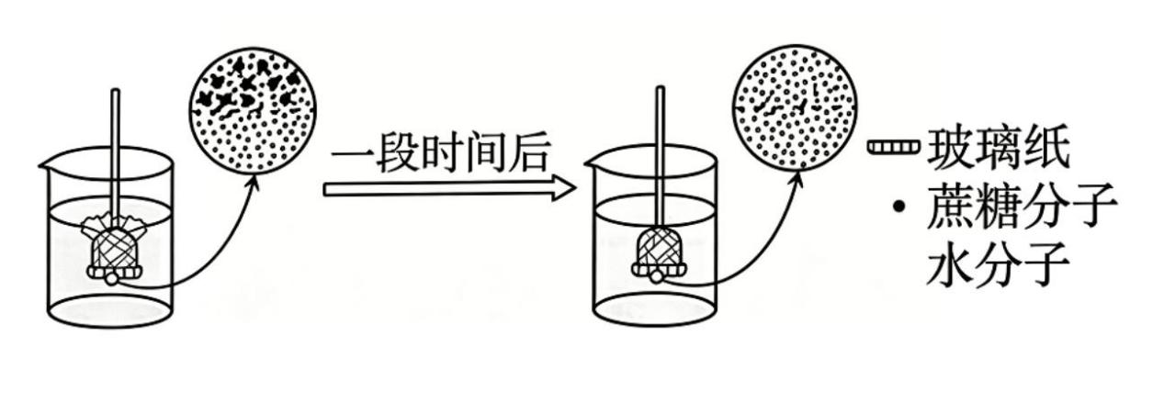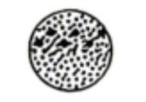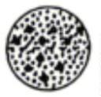A. B. C. D.
6. 某种硝化细菌能将 NH₃ 氧化形成 HNO₂，并利用该过程释放的能量将无机物合成为有机物。该种细菌
（ ）
A. 具有核膜 B. 为异养生物
C. 可利用光能 D. 可固定 CO₂
7. 研究表明，运动可促进骨骼肌细胞释放肌因子（一类蛋白质），进而诱导黑色素瘤细胞凋亡。下列叙述错
误的是（ ）
A. 肌因子可通过胞吐方式释放到内环境
B. 肌因子随体液定向运输至黑色素瘤细胞
C. 诱导黑色素瘤细胞凋亡有助于维持稳态
D. 该过程说明骨骼肌细胞具有内分泌功能
8. 艾弗里等人将 DNA 酶加入细胞提取物探究生物的遗传物质。下列科学史实验运用的自变量控制原理与
该实验相同的是（ ）
A. 将胰岛提取物注入被摘除胰腺的狗探究糖尿病的治疗
B. 移植睾丸到被阉割的公鸡探究雄激素的分泌器官
C. 用锡箔罩住金丝雀虉草胚芽鞘尖端探究植物向光性原因
D. 向水稻幼苗喷施赤霉菌培养基滤液探究恶苗病成因
9. 鲫鱼骨骼肌细胞缺氧时，葡萄糖在细胞质基质分解产生的丙酮酸在线粒体内转化为乙醛和 CO₂，乙醛进
入细胞质基质转化为乙醇，最终经鳃排出。上述过程与人体细胞无氧呼吸相比，两者（ ）
A. 第一阶段反应都相同 B. 反应的场所都相同
C. 最终产物都相同 D. 催化反应的酶都相同
10. 广东省众多的古村落周边常有被充分保护的防护林，可供村民、游客休憩。下列叙述错误的是（ ）
第 2页/共 10页

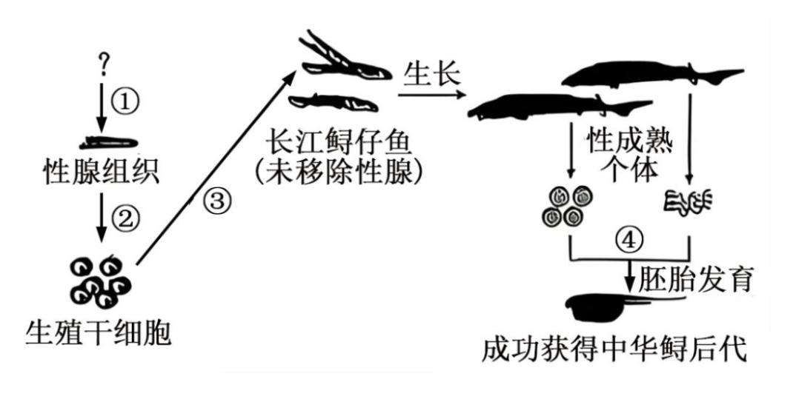A. 光照的差异是防护林群落中植物垂直分层的主要原因
B. 防护林最终会演替为与环境相适应的稳定群落
C. 清除外来入侵物种不利于防护林物种多样性维持
D. 若干扰超过一定限度，防护林生态系统稳定性会下降
11. 我国科学家通过对 18 种长臂猿的基因组进行测序，发现其长臂性状均与 SHH 基因中 205 个碱基对的缺
失有关。下列分析正确的是（ ）
A. 长臂性状的产生是环境定向诱导基因突变的结果
B. SHH 基因的碱基对缺失发生在长臂猿的共同祖先中
C. SHH 基因的碱基对缺失不利于长臂猿的生存
D. 自然选择通过改变 SHH 基因的突变率来影响长臂猿的进化方向
12. 中华鲟和长江鲟均为国家重点保护动物，其性成熟时间分别约为 20 年和 5 年。如图示我国科学家运用
鱼类生殖干细胞移植技术成功繁殖中华鲟的过程，该技术显著缩短了繁殖周期。下列分析错误的是（
）
A. ①示从供体中华鲟分离性腺组织
B. ②示用胰蛋白酶处理，获取生殖干细胞
C. ③示干细胞移植过程，应在无菌环境中操作
D. ④示体外受精，受精卵基因组均与中华鲟的相同
13. 我国科学家从由单细胞 H 藻引起的赤潮海域中分离获得优势细菌 P 菌。为研究两者的种间关系，设置
了 H 藻、P 菌单独培养和共同培养 3 个实验组，生长曲线见图。下列分析错误的是（ ）
第 3页/共 10页

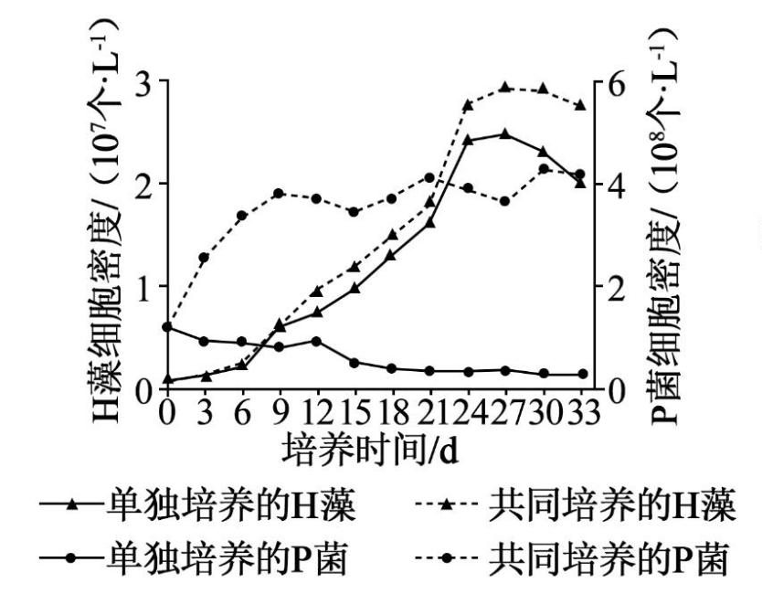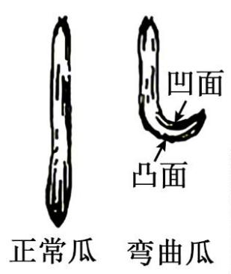A. 共同培养时 P 菌的 K 值约为每升 4.0×10⁸ 个
B. 两种培养条件下 H 藻种群数量增长趋势均为 S 形
C. 两种培养条件下 H 藻在第 18～21 天的增长速率相近
D. 实验结果表明 H 藻和 P 菌的种间关系是原始合作
14. 学农小组的同学发现农户大棚黄瓜果实普遍存在弯曲现象（如图），黄瓜果实弯曲造成产量和品质的大
幅度下降。经查阅文献，并对黄瓜果实发生弯曲的可能原因和解决方法进行了分析讨论，得出下列结论，
其中正确的是（ ）
A. 因幼瓜发生病变导致其失去向地性而产生弯曲
B. 因受精不均匀，受精较少一侧生长缓慢而产生弯曲
C. 均匀涂抹低浓度的细胞分裂素可预防幼瓜弯曲
D. 在凸面涂抹低浓度的生长素类调节剂可降低弯曲程度
15. 研究人员发现，B7-H4 蛋白在人滋养层细胞和某种乳腺癌细胞中高表达，且该蛋白与孕激素、细胞毒性
T 细胞的关系见图。已知细胞毒性 T 细胞可杀伤滋养层细胞和癌细胞。据图分析，下列叙述错误的是（
）
第 4页/共 10页

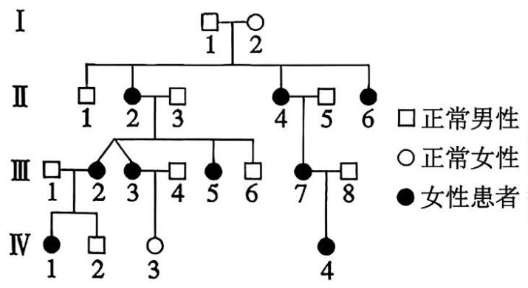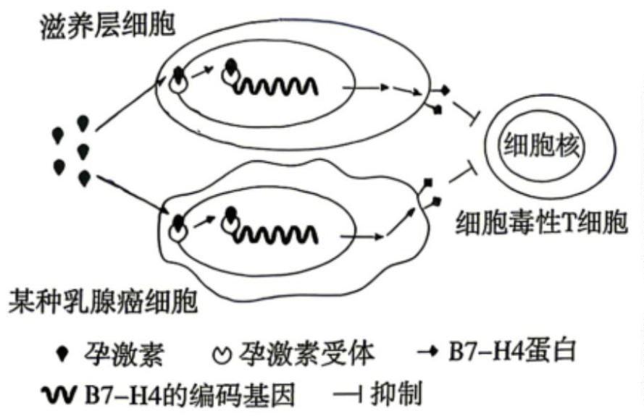A. 滋养层细胞将来会发育成胎膜和胎盘的一部分
B. 该种乳腺癌细胞通过表达 B7-H4 蛋白逃避免疫监视
C. 孕妇体内孕激素水平低下可能因免疫异常导致流产
D. 孕激素类似物可抑制该种乳腺癌患者体内癌细胞生长
16. 某种早发高度近视是由 X 染色体上的 ARR3 基因突变引起的遗传病，其特点是携带致病基因的女性几
乎都患病，而携带致病基因的男性仅 1/3 患病。如图为该病的一个家族系谱图，该家系中携带致病基因的女
性可视为 100%患病，且Ⅰ-2 和Ⅱ-3 均不携带致病基因。下列分析错误的是（ ）
A. 该病与红绿色盲具有不同的遗传方式
B. Ⅱ-4 与Ⅲ-5 所携带的致病基因均源自Ⅰ-1
C. Ⅲ-1 与Ⅲ-2 再生一个正常男孩的概率是 5/12
D. Ⅲ-3 与Ⅲ-4 再生一个正常孩子的概率是 1/3
二、非选择题：本大题共 5 小题，共 60 分。考生根据要求作答。
17. Rubisco 是植物光合作用暗反应阶段的关键酶。水稻中的 Rubisco 由核基因（S）编码的小亚基和叶绿体
基因（L）编码的大亚基组成。通过对野生型水稻 S 基因进行编辑，获得了单基因突变体植株，以研究 Rubisco
对光合作用的影响。
回答下列问题：
第 5页/共 10页

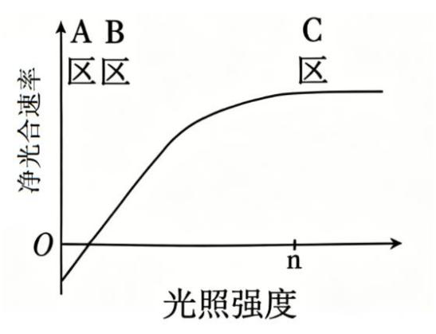（1）S 基因在__________中转录形成的 mRNA 在细胞质翻译成肽链后进入叶绿体，肽链在叶绿体基质中形
成一定空间结构后与____________组装构成完整 Rubisco。
（2）研究发现，突变体与野生型叶片中 Rubisco 的蛋白结构无明显差异且功能未发生改变，但突变体叶片
中 Rubisco 总活性显著降低，可能的原因是____________________________________________________。
（3）水稻在大气 CO₂ 浓度条件下净光合速率与光照强度关系如图所示。已知突变体与野生型的呼吸速率基
本一致，推测突变体的净光合速率变化曲线。与野生型相比，突变体的光饱和点___________（填“升高”“不
变”或“降低”）；在达到光饱和点之前，突变体净光合速率的限制因素是_____________；在 C 区提高
_____________________________时，野生型净光合速率的变化趋势为先升高后趋于稳定。
注：a 点为光饱和点（光合速率不再随光照强度增加而增加时的光照强度）
（4）野生型与突变体净光合速率的变化曲线会出现部分重合，重合部分一定会在__________区出现，推测
曲线重合的原因是______________________________________________________________________。
18. 近年高温天气频发，给人类健康带来严峻挑战。研究发现，经热应激预处理的小鼠，更易出现肥胖及代
谢紊乱。我国科学家围绕“热应激如何导致持久性代谢功能障碍”展开研究。回答下列问题：
（1）对小鼠脑内位于_____________的体温调节中枢进行检测，发现热应激后 L 型星形胶质细胞内特定基
因发生去甲基化，可形成持久的“热记忆”，该现象属于______________。
（2）蛋白组学筛查发现，热应激显著增加皮肤和血清中的 KLK14 蛋白含量。该蛋白可经血液循环进入脑
内。为明确 KLK14 蛋白对 L 型星形胶质细胞的作用，研究人员构建了皮肤特异性 KLK14 基因敲除（KO）
小鼠，实验结果见图 1。
第 6页/共 10页

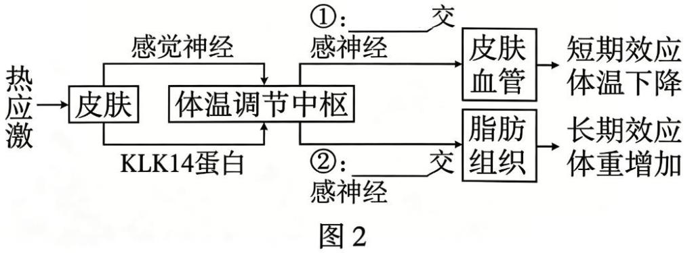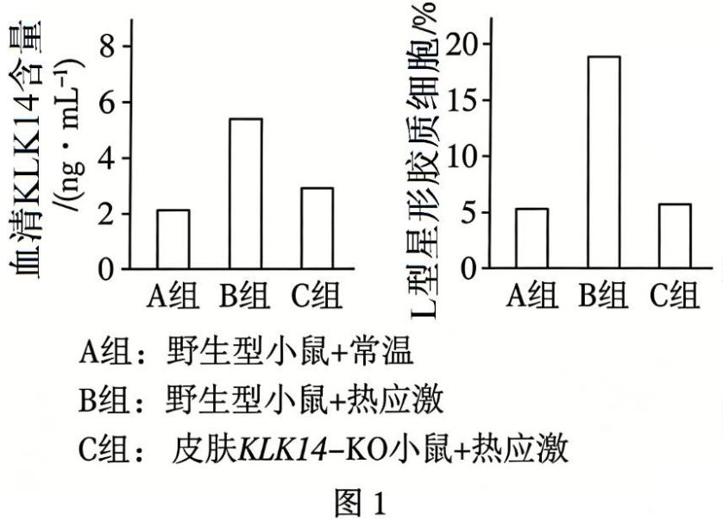据图 1 分析，______________________________________（答组别+指标）存在显著差异，说明热应激引起
的 KLK14 蛋白增多主要源于皮肤。为进一步验证 KLK14 蛋白能促进 L 型星形胶质细胞增多，需增设一个
实验组：_____________________________________________________________________________________。
（3）实验证明，热应激促进 L 型星形胶质细胞释放 GABA 递质，抑制邻近 OXT 神经元活动。已知 OXT
神经元可激活交感神经系统来调节机体的代谢。综合上述信息，补充图2调节通路中①、②效应 ___________
（填“兴奋”或“抑制”）。
（4）该研究揭示了机体对热应激长期效应的______________调节机制。基于上述调节通路，提出一种干预
热应激长期效应，且不影响其短期效应的策略。__________________________________________________。
19. 水库兼具水源供给与生态旅游服务功能，但部分水库面临水质退化与富营养化等问题，影响了区域可持
续发展。研究人员以某大型水库为对象，系统分析其生态系统结构与能量流动规律（如图），以采取适当管
理措施实现生态与经济协同增效。
第 7页/共 10页

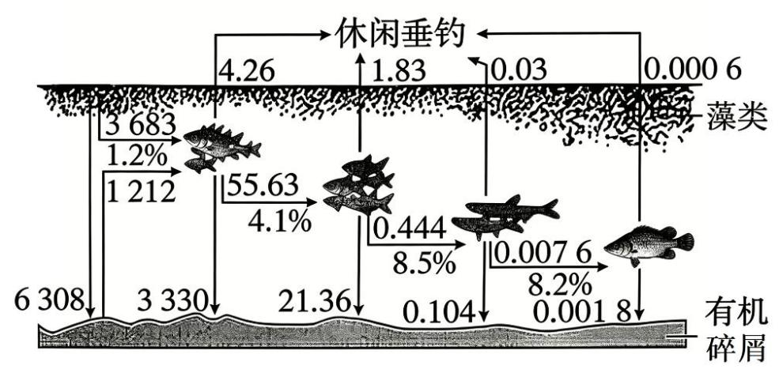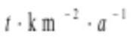注：数值示不同营养级间的能量流动（单位： ）或转化效率（某一营养级产出的能量占流入该
营养级能量的百分比）
回答下列问题：
（1）图中显示，多个营养级不同食性的鱼类均有部分能量流出该生态系统，主要用于休闲垂钓和食用等。
这体现了生物多样性的_____________价值。
（2）在有限的库区水域内，某种优势鱼类种群数量的增加会导致病原体传播加速，进而抑制种群数量的进
一步增长。这种影响因素属于______________________。
（3）水库生态系统存在“清水态”和“浊水态”两种状态。若当前水库处于水华严重的浊水态，仅通过减少氮
磷输入无法使其自动恢复为清水态。据图，从生态系统能量流动的角度推测其主要原因是
_____________________________________________________________________（答两点）。
（4）针对（3）中所述原因，可采取的生态调控措施包括
_______________________________________________，这些措施体现了生态工程遵循的基本原理有
____________________________________（答两点）。
20. 疟疾是由疟原虫引起、经按蚊传播的传染病，对人类健康构成严重威胁。雌蚊成虫吸血后产卵，雄蚊不
吸血。研究人员成功培育出一种转抗菌肽基因（MM-CP）按蚊。该抗菌肽仅在雌蚊吸血后高表达，可有效
抑制按蚊肠道内疟原虫的发育，为疟疾防控提供了新思路。回答下列问题：
（1）构建该转基因按蚊涉及的可遗传变异类型属于______________。MM-CP 转录形成的 mRNA 在翻译过
程中，tRNA 上的____________与 mRNA 上的密码子互补配对，将氨基酸转运至核糖体参与抗菌肽合成。
（2）研究发现，抗菌肽影响按蚊自身存活。转基因雌蚊吸血后存活率显著降低，但多数个体能在死亡前完
成繁殖。推测转基因按蚊中调控 MM-CP 表达的启动子类型为_____________。从基因传递的角度分析，选
用该类启动子的原因是________________________________________________________________________。
为降低抗菌肽对按蚊的不利影响，运用蛋白质工程原理提出一种改造 MM-CP 的设计思路。
___________________________________________________________________________________________。
第 8页/共 10页

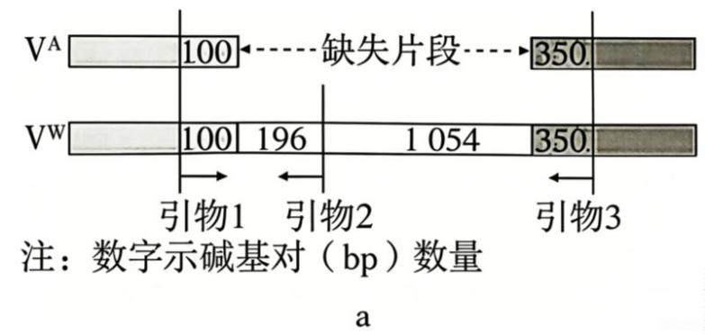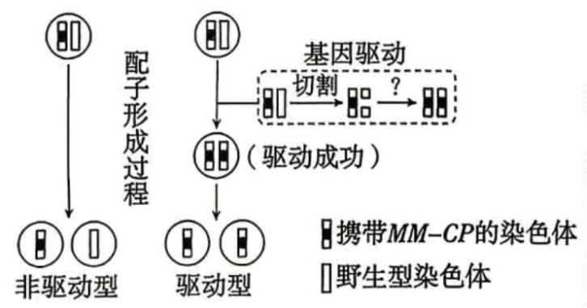（3）基于 CRISPR/Cas9 系统的基因驱动技术，可使特定基因从亲代到子代的遗传概率显著高于 50%，从而
在种群中快速扩散。研究人员培育了驱动型和非驱动型转基因按蚊（如图）。与非驱动型相比，驱动型后代
中携带 MM-CP 的个体比例显著增加，其原因是：形成配子时，Cas9 切割野生型染色体，然后
______________________________________，使更多配子携带 MM-CP。
（4）若将该驱动型转基因按蚊大范围释放，可能引发一些潜在风险。试从生物进化角度提出一种潜在风
险。_______________________________________________。
21. 玉米籽粒胚乳的粉质与硬质是具有重要农艺价值的一对相对性状。我国科学家在对玉米粉质品系 A 和
硬质品系 W 两个纯合品系的研究中，发现等位基因 V^{A} 和 V^{W} 可能参与该性状的调控。进一步研究发现，
这对基因的序列长度存在差异（图 a），且在胚乳发育过程中 V^{A} 的表达量显著低于 V^{W} 的表达量。为明确这
对基因参与性状调控的机制，开展如下研究。
回答下列问题：
（1）将两个品系进行正反交，获得的 F₁ 籽粒胚乳均表现为硬质，可知硬质为__________性状。
（2）根据这对基因的序列设计了 3 种引物（图 a），便于通过 PCR 技术进行区分。PCR 反应体系中包括这
3种引物、Taq DNA聚合酶（延伸速度约为1000 bp/min）、缓冲液（含Mg²⁺）、水 、4种脱氧核苷酸和__________，
反应参数见图 b。预测品系 W 植株 PCR 产物电泳结果符合①～⑤（图 c）中泳道_______________的带型。
第 9页/共 10页

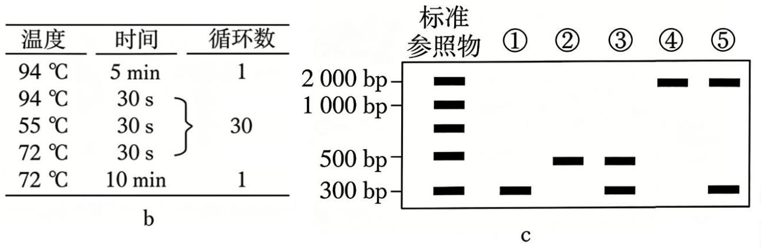（3）基于品系 W 构建了针对 V^{W} 基因的 RNAi（可通过切割靶基因 mRNA 显著降低其表达）转基因植株。
鉴定转基因植株中 V^{W} 基因表达是否受到影响，应提取植株_______________进行 PCR 检测。若 V^{W} 基因参
与调控玉米胚乳性状，预测可得到下列结果（胚乳由极核和精子结合后发育而成，极核和卵细胞携带的基
因相同）：
①纯合转基因植株的籽粒胚乳性状为_________________；
②杂合转基因植株自交产生的籽粒胚乳性状及比例为____________________________。
（4）已知 V^{W} 基因编码一种酶，在胚乳发育过程中催化非极性胡萝卜素转化为下游产物。研究人员据此对
胚乳性状的产生提出了一个假设，并设计研究思路：对品系 A 植株进行诱变，筛选胚乳变为硬质的突变体，
进而分析其中是否有非极性胡萝卜素合成途径的基因发生突变。推测研究人员提出的假设。最合理的是：
_____________________________________是产生品系 A 粉质胚乳的原因。
第 10页/共 10页

